Test: variazioni angolari di posizione da 90° a 0° a intervalli di 10° per 1 h (60 campioni) in ciascuna posizione.

Grafico dei dati registrati in automatico:
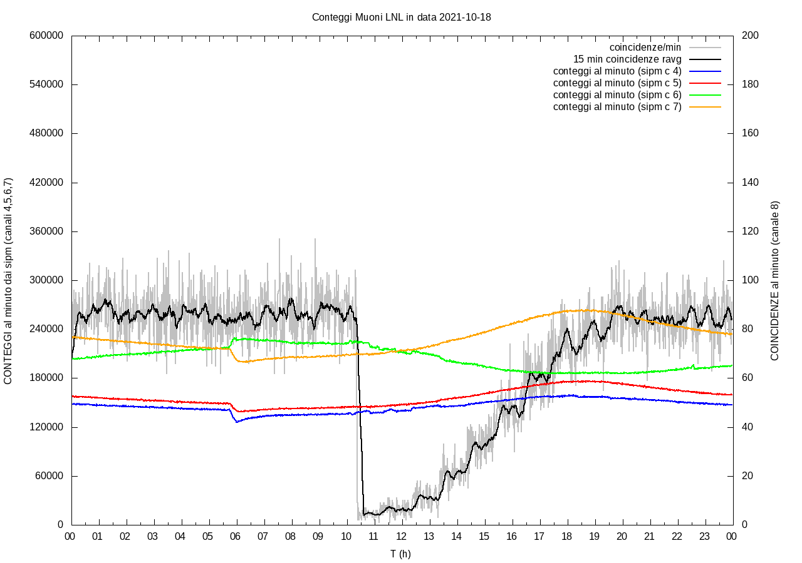
tabella con i valori medi delle coincidenze (su 60 campioni) in ciascuna delle 10 posizioni, e relativo grafico dei dati medi sulle 10 posizioni:

Posizione | Val. medio coincidenze
90 | 4.717
80 | 6.267
70 | 11.350
60 | 21.717
50 | 33.633
40 | 46.900
30 | 60.833
20 | 72.750
10 | 78.883
0 | 86.333

valore medio in posizione 0° su 10 h (dalle 00:00 alle 10:00) : 86.2

funzione (Ffit) che riproduce bene i valori medi misurati : 86.2*(cos(angolo))²

tabella di confronto:

Posizione | Misura | Ffit
90 | 4.717 | 0.000
80 | 6.267 | 2.599
70 | 11.350 | 10.083
60 | 21.717 | 21.550
50 | 33.633 | 35.616
40 | 46.900 | 50.584
30 | 60.833 | 64.650
20 | 72.750 | 76.117
10 | 78.883 | 83.601
0 | 86.333 | 86.200

grafico di confronto:

